авав
Задание 1
SELECT relname, last_analyze, last_autoanalyze, n_mod_since_analyze
FROM pg_stat_user_tables
WHERE relname = 'flights';
ANALYZE flights

модификаций было 0, но выполнил запрос анализа, так как ручное обновление не проводилось
в поле n_mod_since_analyze пишется число модификаций, после анализа ничего не изменилось, так как данные не изменяли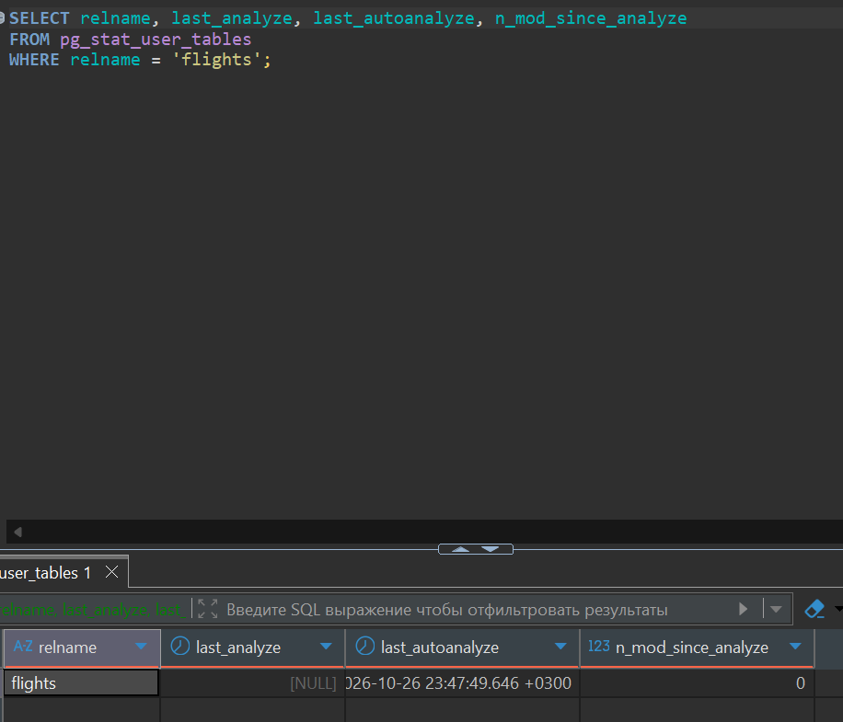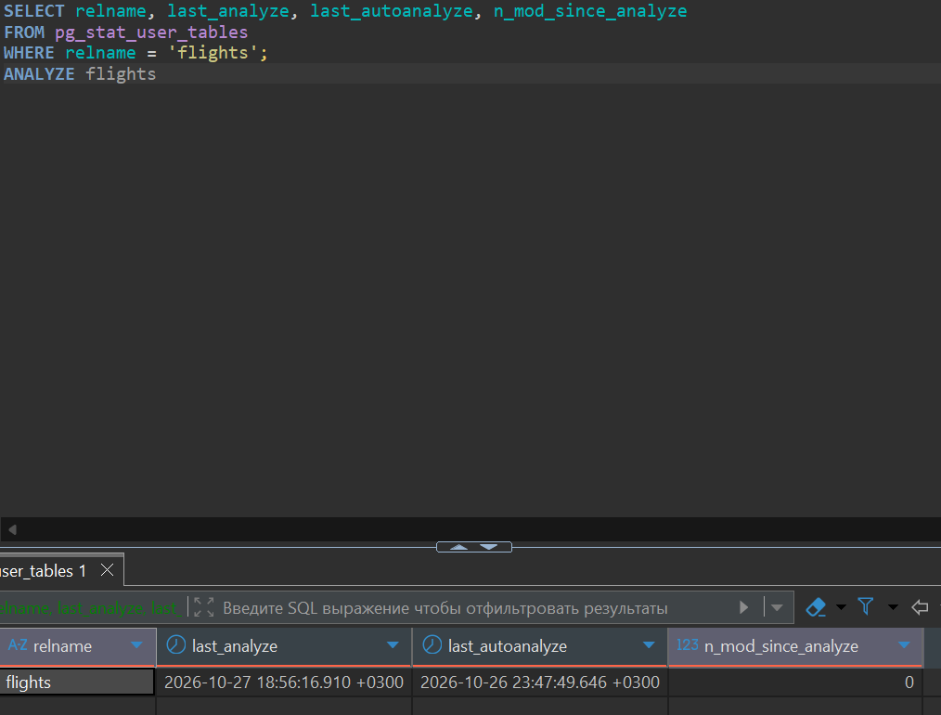
Задание 2
EXPLAIN (ANALYZE, BUFFERS)
SELECT f.flight_id, f.flight_no, tf.ticket_no, tf.amount
FROM flights f
JOIN ticket_flights tf ON f.flight_id = tf.flight_id
WHERE f.scheduled_departure >= '2017-08-01'
AND f.scheduled_departure < '2017-09-01';

CREATE EXTENSION IF NOT EXISTS pg_prewarm;

SELECT pg_prewarm('bookings.flights');
SELECT pg_prewarm('bookings.ticket_flights');

в 4 строчках прогрев внёс изменения, в 3 и 5 строчке read снизился, а в 8 и 12 исчез.
Также снизилось время выполнения(думаю из-за прогрева, а не процессора)

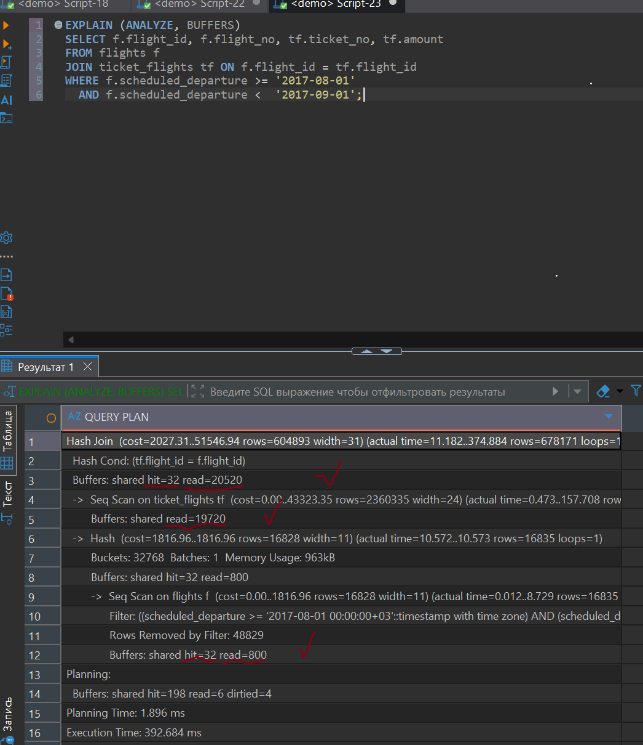
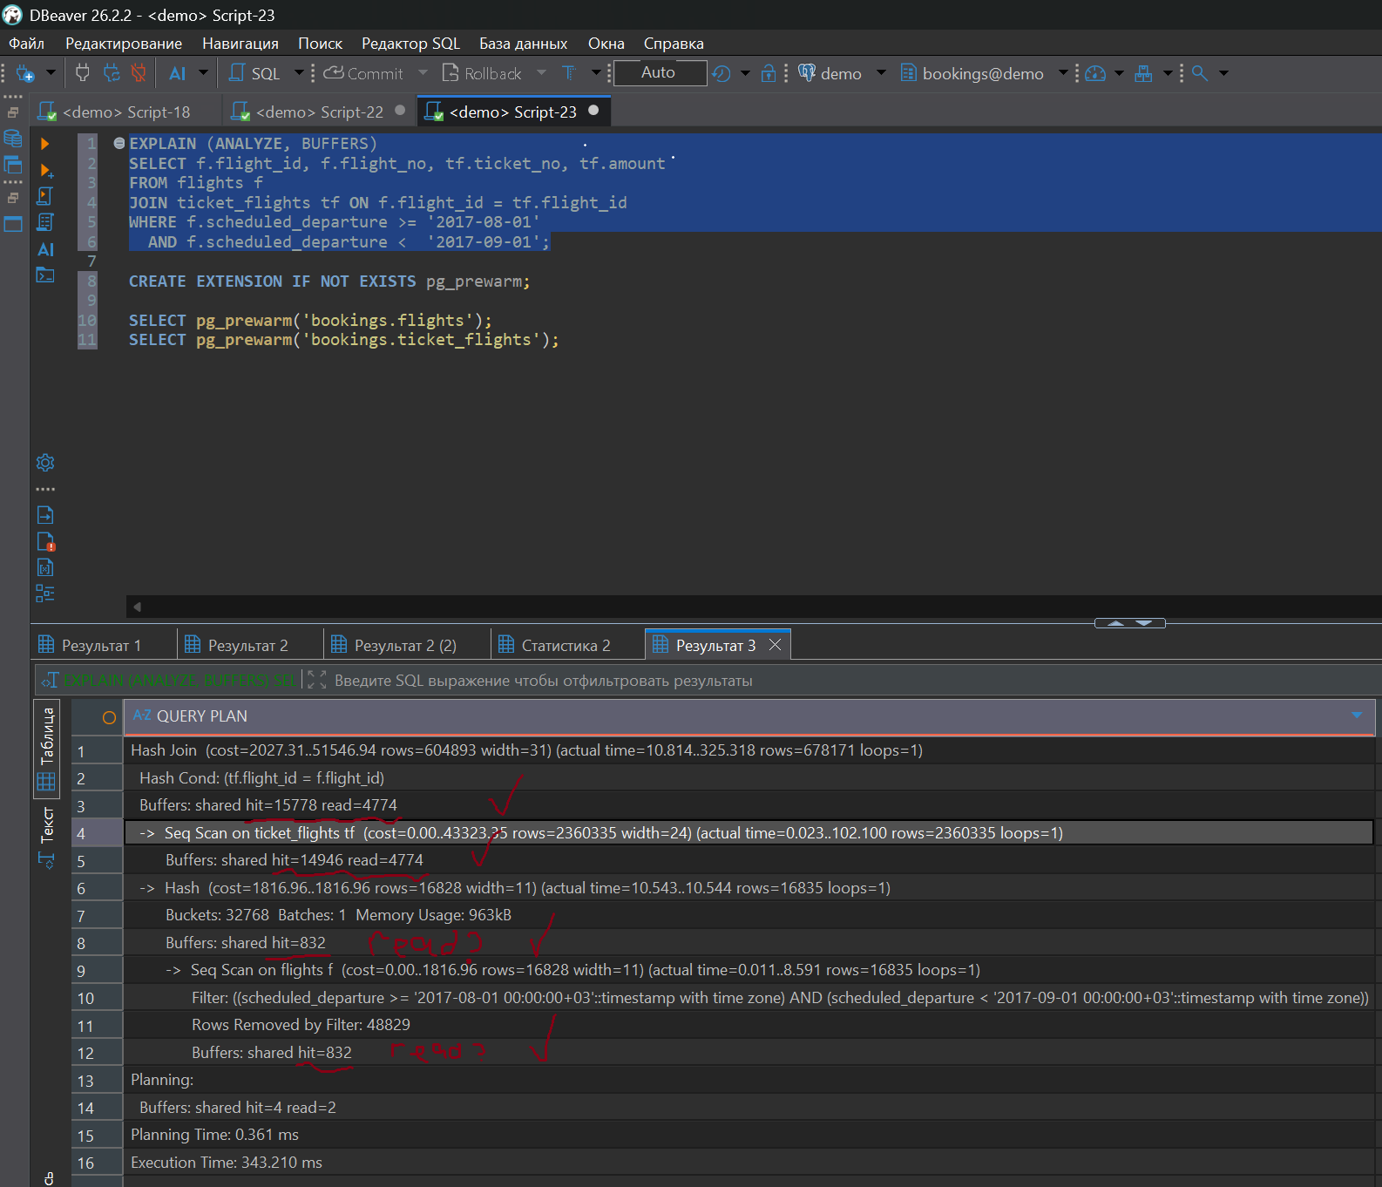

Задание 3
SET work_mem = '256MB' --до этого 64кБ
EXPLAIN (ANALYZE, BUFFERS)
SELECT flight_id, amount FROM ticket_flights ORDER BY amount DESC;

в первом случае, ворк мен выделяет мало место для работы, поэтому подключается диск для доп места, куда уходит часть работы
во втором случае, ворк мен выделяет много места для работы, которого хватает для всей работы

в shared_buffers таблица именно хранится, а для сортировки требуется отдельное место, здесь и подключается диск

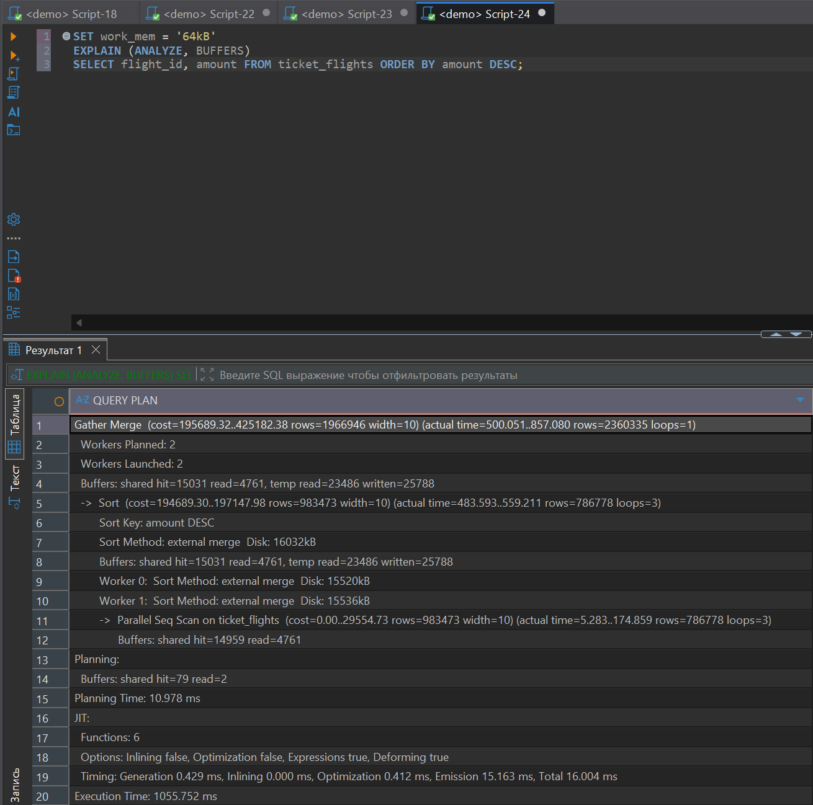
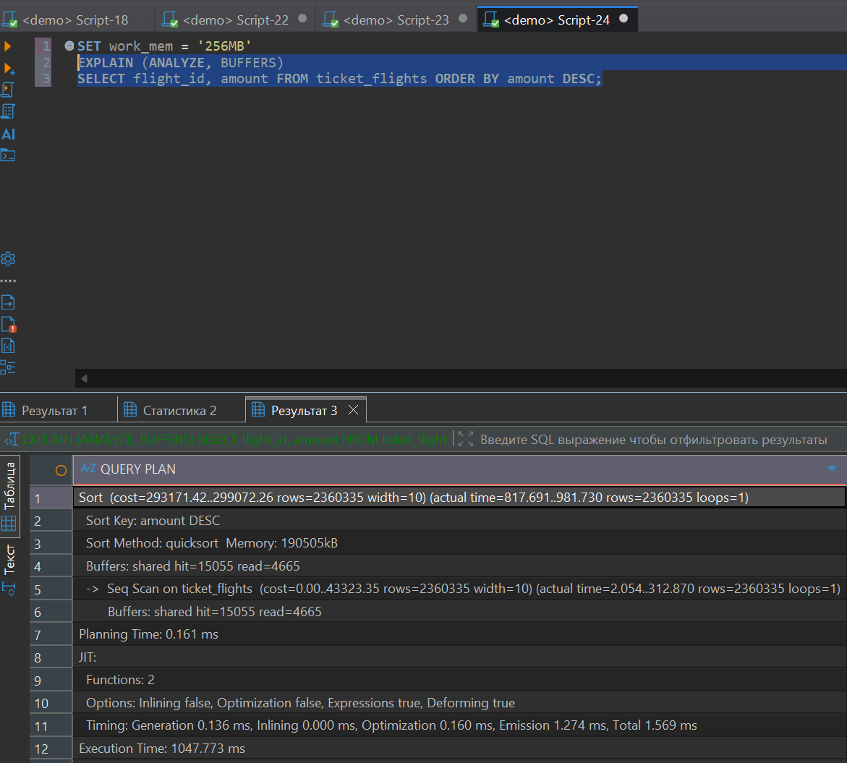
Задание 4
CREATE TABLE test_skew (
id SERIAL PRIMARY KEY,
payload TEXT
);

INSERT INTO test_skew (payload)
SELECT 'payload_' || i FROM generate_series(1, 100000) AS i;

CREATE INDEX idx_test_skew_btree ON test_skew(id);
CREATE INDEX idx_test_skew_brin ON test_skew USING BRIN(id);

SELECT relname, pg_size_pretty(pg_relation_size(oid))
FROM pg_class
WHERE relname LIKE 'idx_test_skew_%';

BTree выделяет место для каждой записи, то есть все 100000 строк, а BRIN берёт частями, поэтому занимает намного меньше места

BTree для OLTP поиска по id и для других точечных запросов, потому что дерево по ссылкам за несколько шагов перейдёт к записи
BRIn для сканирования диапазона логов, потому что записи хранятся частями и поиск по диапазону отлично подходит

fillfactor здесь не поможет, потому что данные не обновляются. Они один раз вставились и всё, из-за fillfactor диск грузился бы за просто так из-за выделенного места
партиционирование здесь не даст особой помощи, занимаемое место мало для продуктивного разбиения

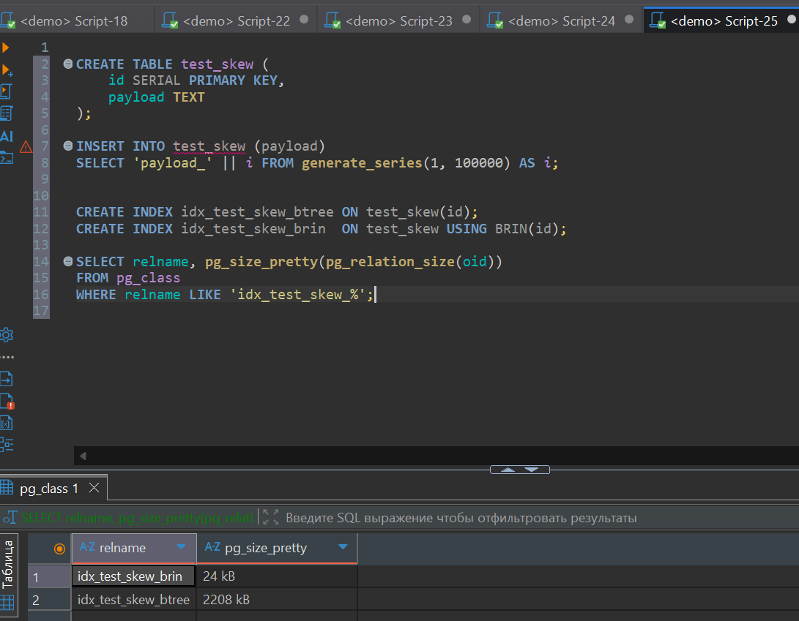
Задание 5
ALTER SYSTEM SET shared_preload_libraries = 'pg_stat_statements';

CREATE EXTENSION IF NOT EXISTS pg_stat_statements;

SELECT flight_id, amount FROM ticket_flights ORDER BY amount DESC;

SELECT query, calls,
total_exec_time::numeric(10,2) AS total_ms,
mean_exec_time::numeric(10,2) AS avg_ms,
shared_blks_read, temp_blks_written
FROM pg_stat_statements
ORDER BY total_exec_time DESC
LIMIT 10;

Запрос неэффективен. Основные проблемы это нехватка оперативной памяти для сортировки и чтение большого объема данных с диска из-за отсутствия подходящих индексов для сортировки

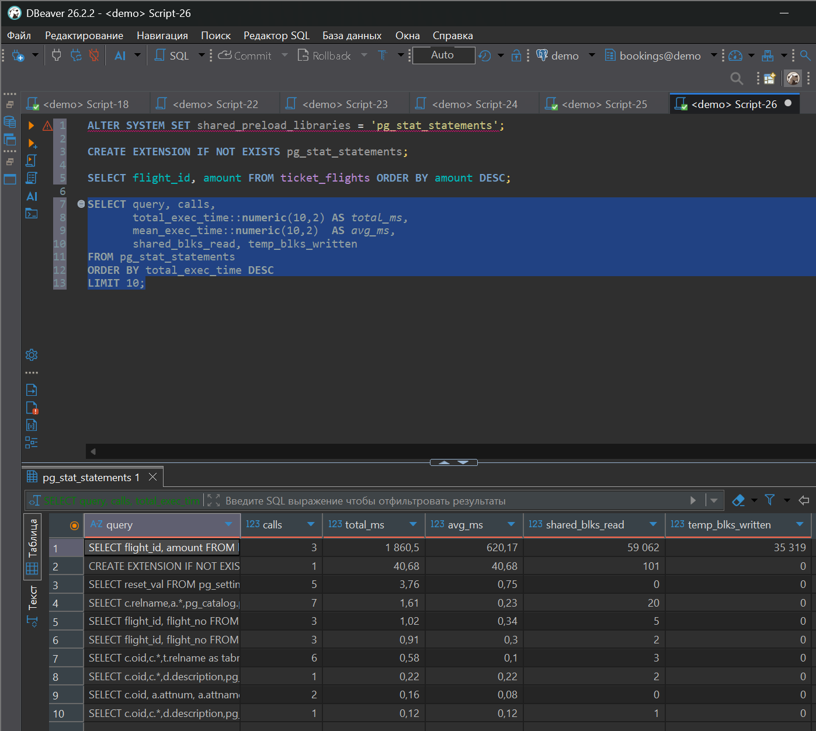
Раздел 3. Практикум 1: Pre-flight Checklist
SELECT state, count(*)
FROM pg_stat_activity
WHERE datname = 'demo'
GROUP BY state;

SELECT relname, last_analyze, last_autoanalyze, n_mod_since_analyze
FROM pg_stat_user_tables
WHERE relname = 'ticket_flights';

ANALYZE ticket_flights;

CREATE EXTENSION IF NOT EXISTS pg_prewarm;

CREATE INDEX IF NOT EXISTS ticket_flights_flight_id_amount_idx
ON ticket_flights(flight_id, amount);

SELECT pg_prewarm('ticket_flights'), pg_prewarm('ticket_flights_flight_id_amount_idx');

Представление `pg_stat_activity` показывает текущее состояние подключений к базе данных. В разрезе `state` мы видим:
active - сессия выполняет запрос прямо сейчас.
idle - сессия подключена, но в данный момент бездействует.
idle in transaction - транзакция открыта, но запросы не выполняются.

Перед запуском EXPLAIN (ANALYZE, BUFFERS) необходимо убедиться, что в базе нет фоновых тяжелых запросов , которые будут нагружать сильно систему. Если замеры проводятся при высокой нагрузке от других сессий, время выполнения будет искусственно завышено и результаты анализа будут недостоверными. Проверка гарантирует, что мы измеряем производительность изолированного запроса на незагруденной базе.

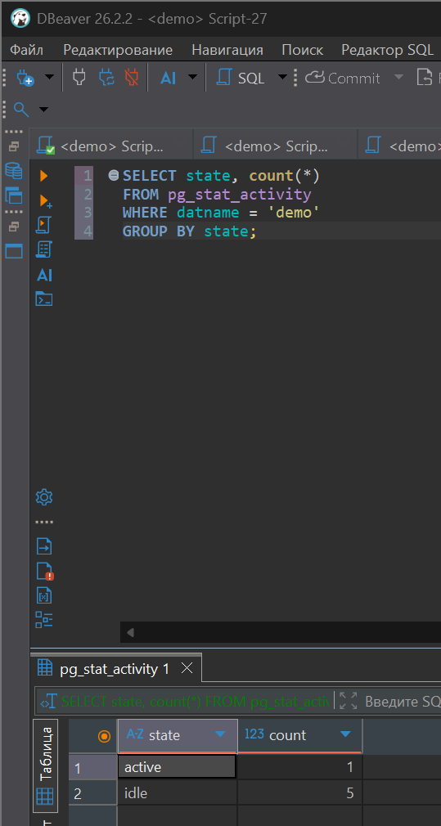
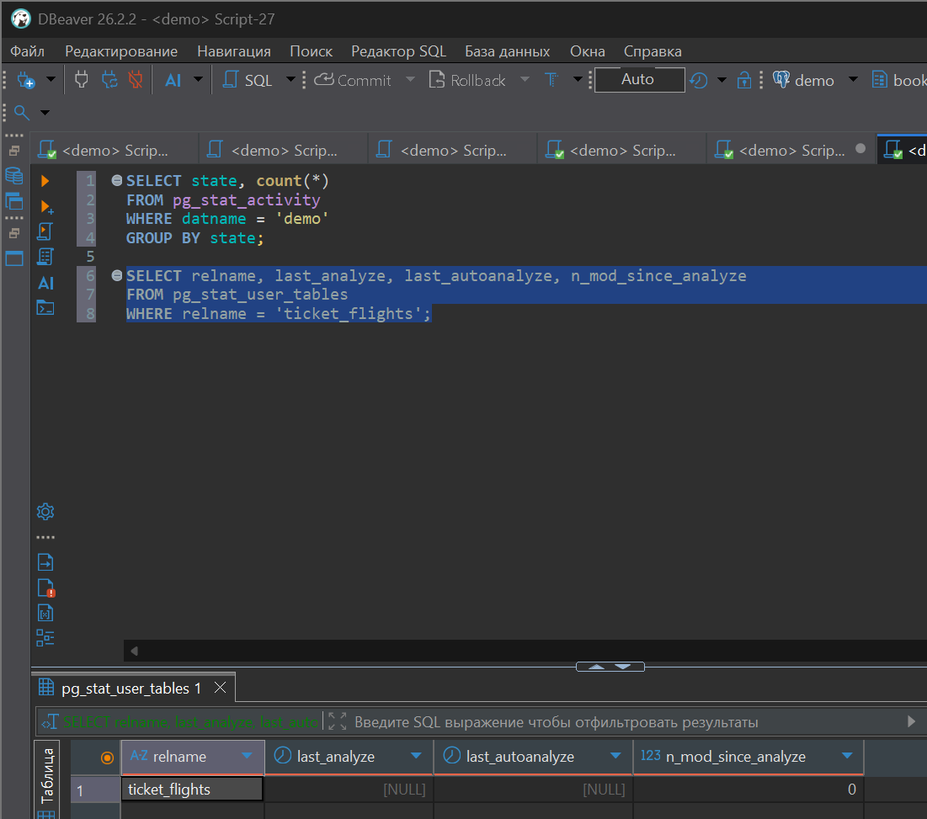
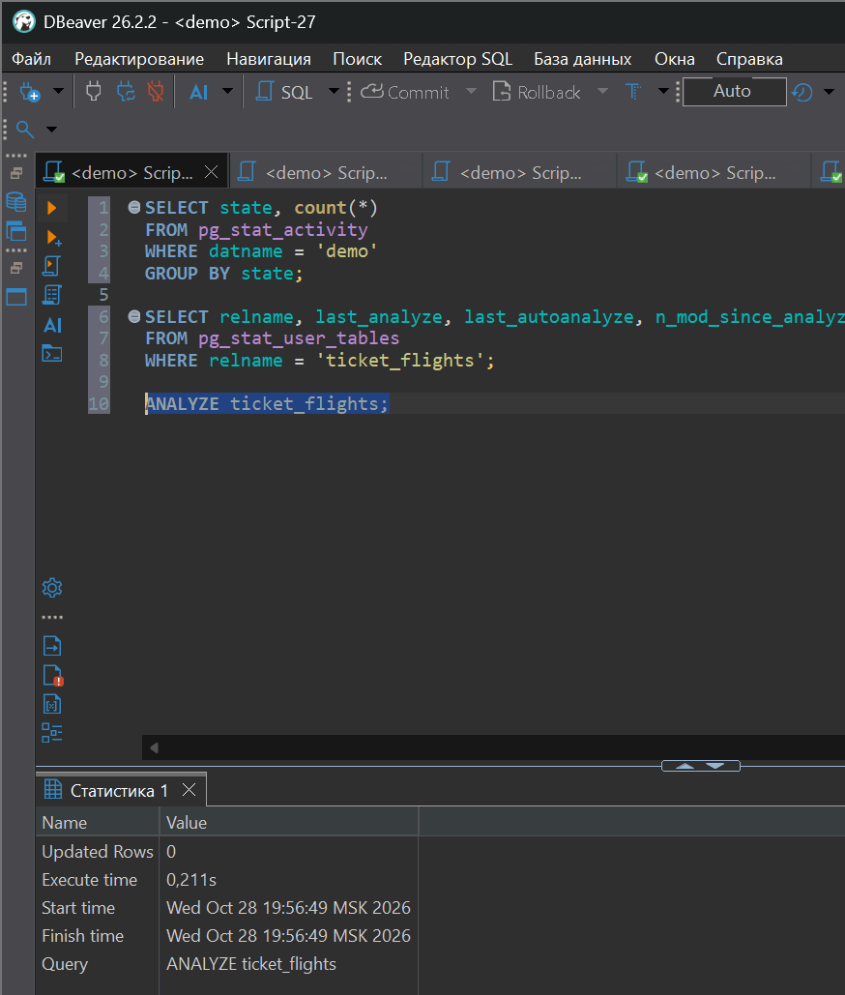
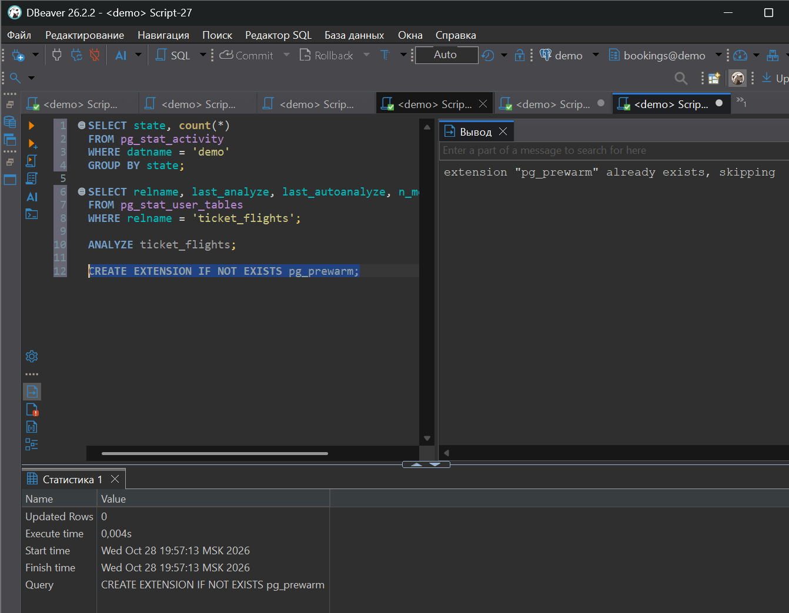
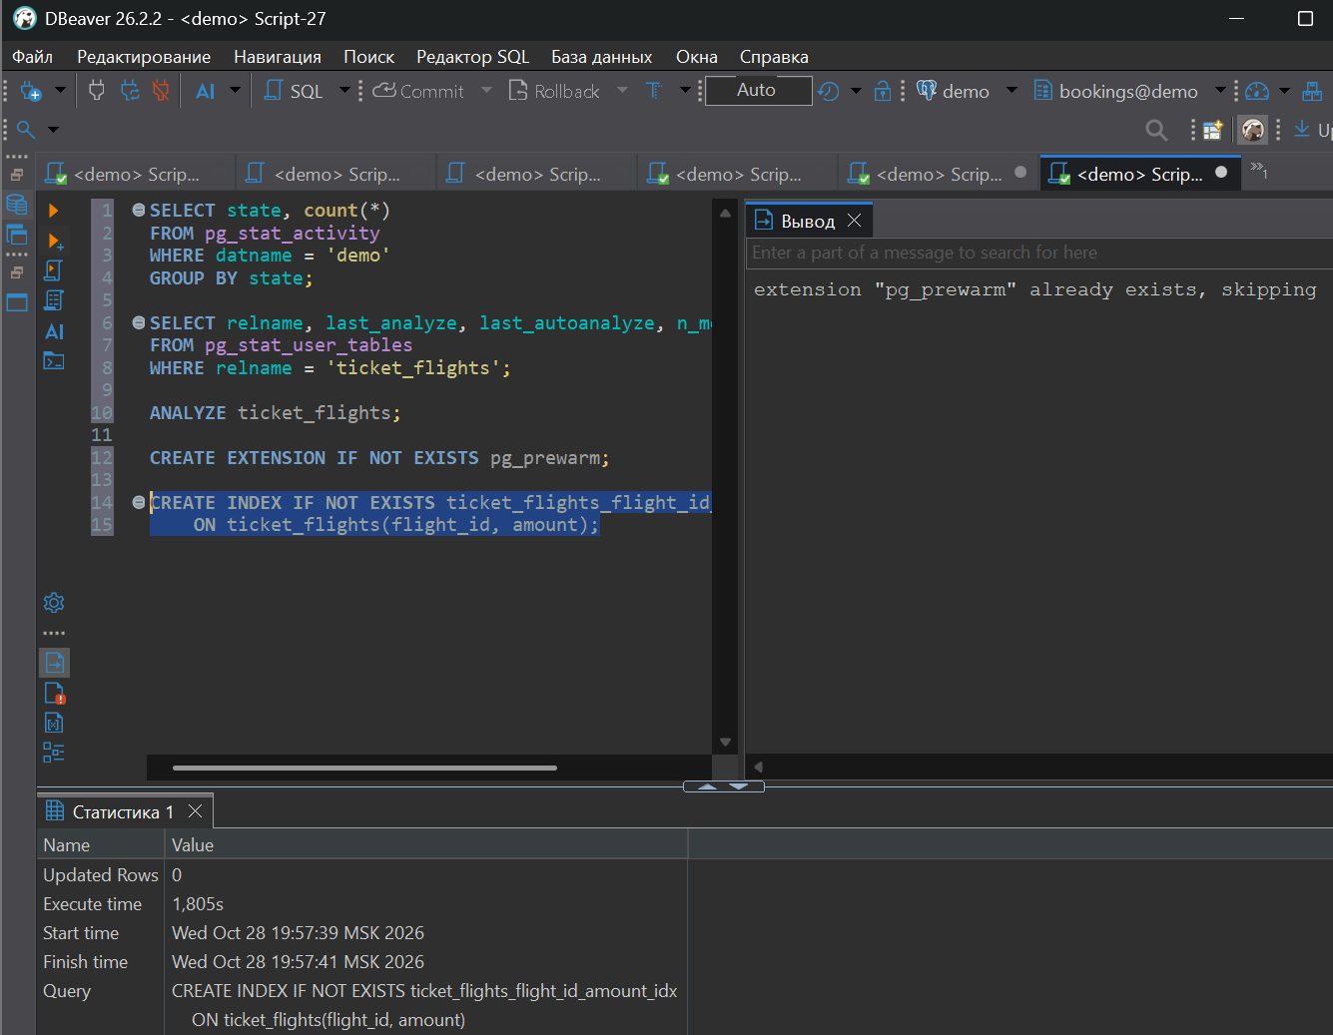
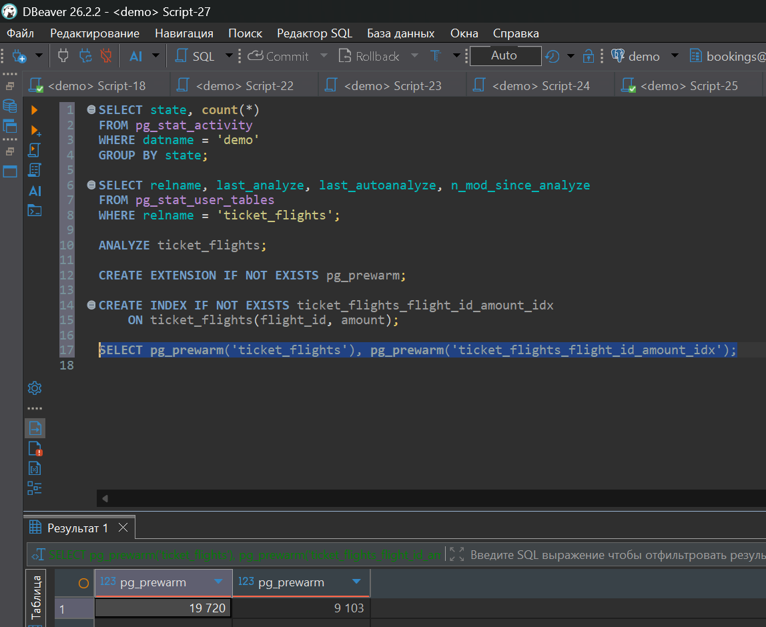
Раздел 4. Практикум 2: Перекос B-Tree, BRIN vs B-Tree
CREATE TABLE iot_logs (
id BIGSERIAL PRIMARY KEY,
sensor_id INT,
reading_ts TIMESTAMP DEFAULT now(),
value NUMERIC
);

INSERT INTO iot_logs (reading_ts, sensor_id, value)
SELECT
now() - (random() * interval '30 days'),
(random() * 100)::INT,
random() * 1000
FROM generate_series(1, 1000000);

CREATE INDEX idx_btree_ts ON iot_logs(reading_ts);
CREATE INDEX idx_brin_ts ON iot_logs USING BRIN(reading_ts) WITH (pages_per_range = 128);

SELECT relname, pg_size_pretty(pg_relation_size(oid)) AS size
FROM pg_class
WHERE relname IN ('idx_btree_ts', 'idx_brin_ts');

DROP INDEX idx_brin_ts;
CREATE INDEX idx_brin_ts ON iot_logs USING BRIN(reading_ts) WITH (pages_per_range = 8);

SELECT relname, pg_size_pretty(pg_relation_size(oid)) AS size
FROM pg_class
WHERE relname = 'idx_brin_ts';

EXPLAIN (ANALYZE, BUFFERS)
SELECT * FROM iot_logs WHERE reading_ts >= now() - interval '1 day';

DROP INDEX idx_brin_ts;
CREATE INDEX idx_brin_ts ON iot_logs USING BRIN(reading_ts) WITH (pages_per_range = 128);
pages_per_range также меняет размер индеска, при маленьких значениях более высокая точность, при больших будут читаться лишние данные

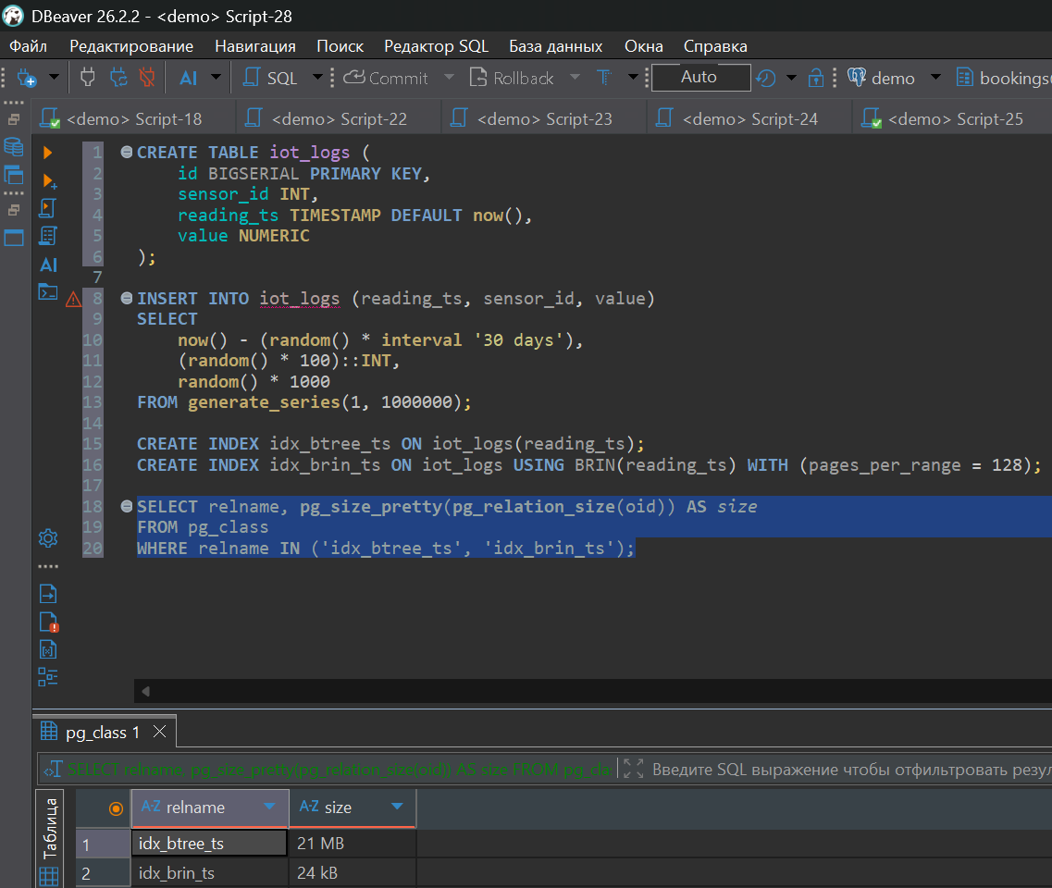
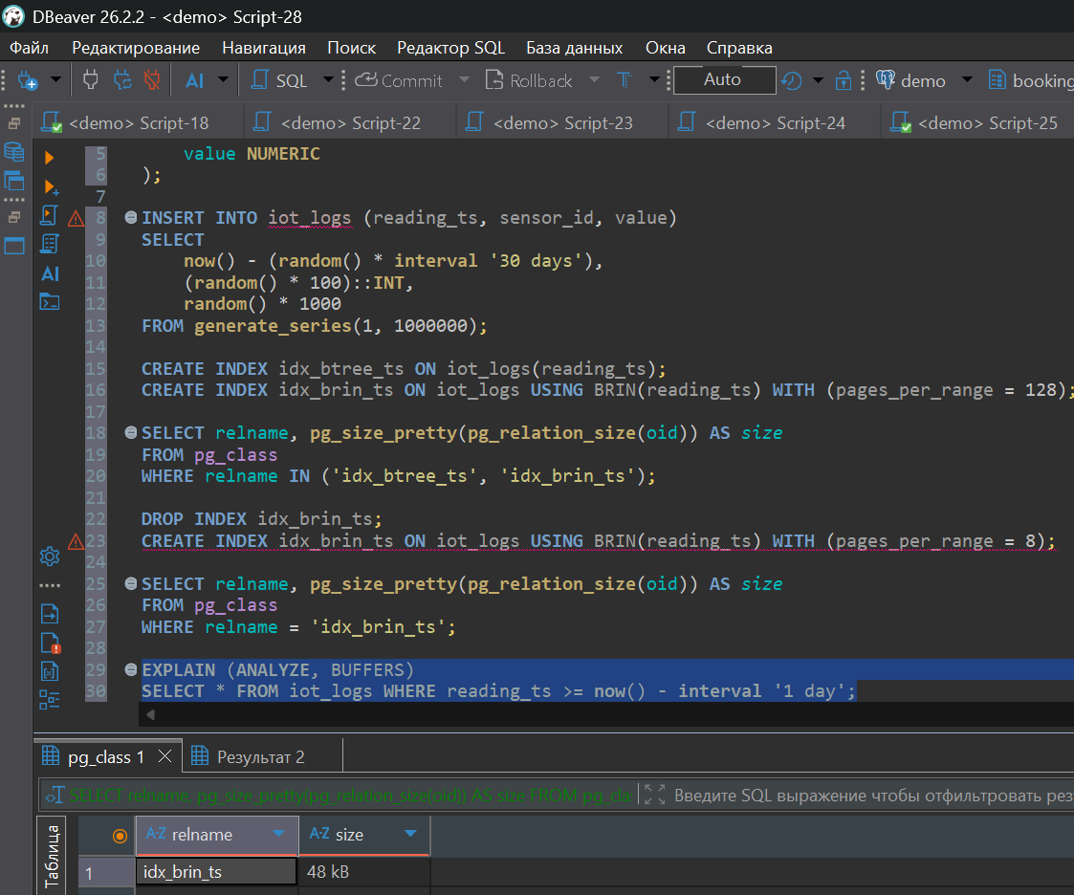
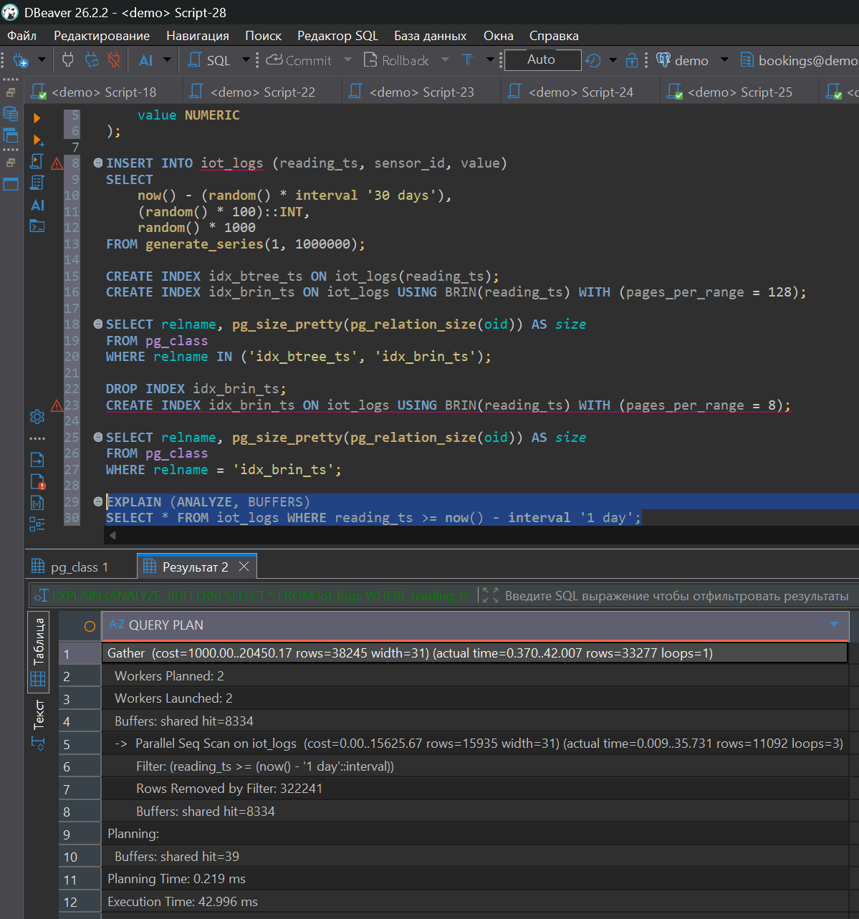

Раздел 6. Практикум 4: Latch Contention и Hot Spot

SELECT 'hot_serial' AS tbl, count(*) FROM hot_serial

UNION ALL SELECT 'hot_uuid', count(*) FROM hot_uuid;

SELECT relname, pg_size_pretty(pg_relation_size(oid)) size FROM pg_class

WHERE relname IN ('hot_serial_pkey','hot_uuid_pkey') ORDER BY relname;

с `SERIAL` база успела сделать 56 903 операции (2845 TPS), а с `UUID` — 73 581 операцию (3679 TPS)

UUID снимает Hot spot, потому что данные пишутся в разные страницы индекса

`pgbench` — это инструмент для проверки базы данных на прочность. Он запускает 8 потоков одновременно, и они в течение 20 секунд непрерывно вставляют данные в таблицы. Это нужно, чтобы узнать, сколько операций в секунду (TPS) может выдержать база

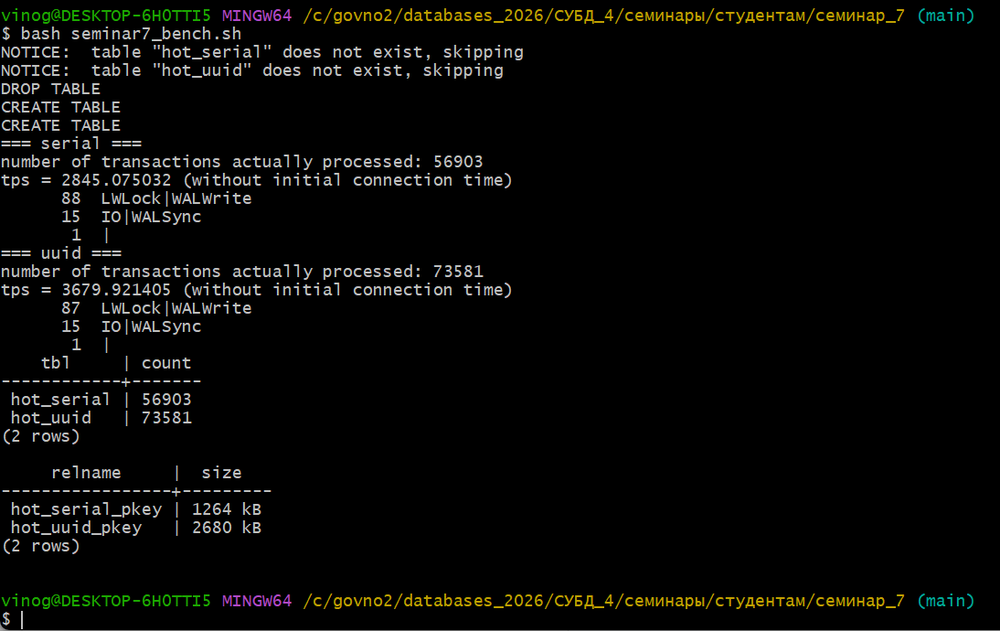
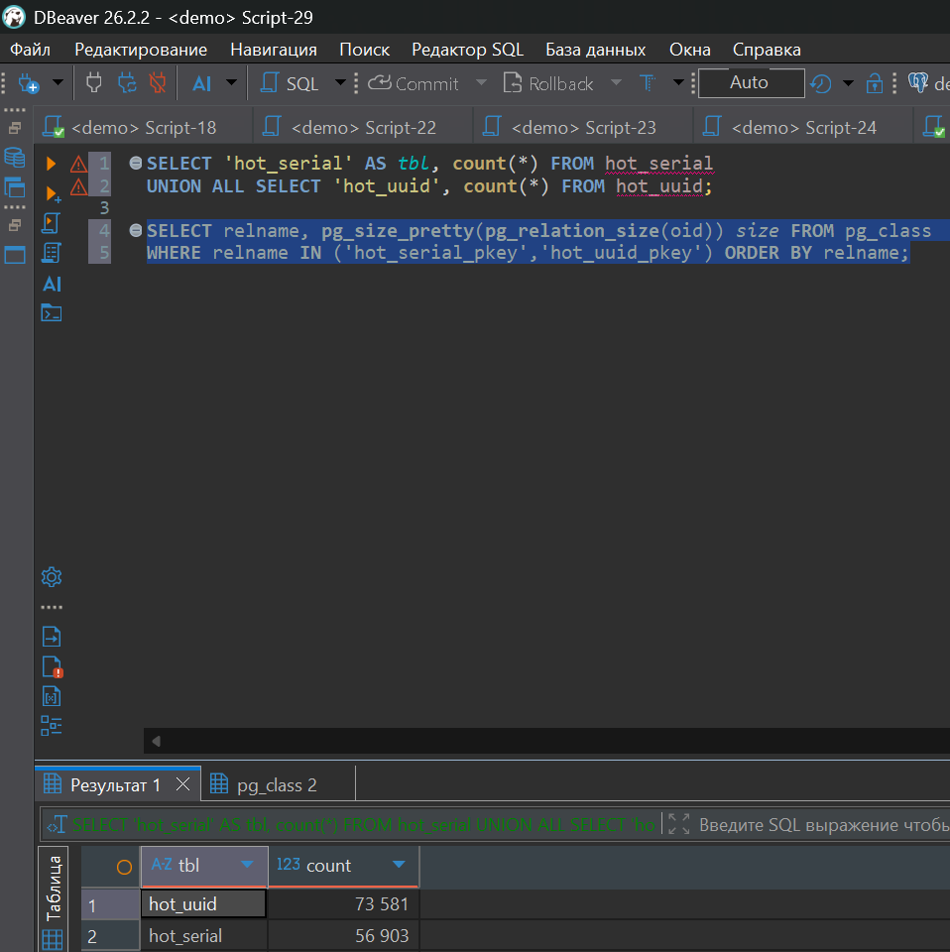

Раздел 7. Практикум 5: fillfactor и Page Splits

CREATE EXTENSION IF NOT EXISTS pgstattuple;

DROP TABLE IF EXISTS ff_default, ff_70;

CREATE TABLE ff_default (id BIGSERIAL PRIMARY KEY, val INT);

INSERT INTO ff_default(val) SELECT (random()*10000000)::int FROM generate_series(1, 100000);

CREATE TABLE ff_70 (id BIGSERIAL PRIMARY KEY, val INT);

INSERT INTO ff_70(val) SELECT (random()*10000000)::int FROM generate_series(1, 100000);

CREATE INDEX ff_default_val_idx ON ff_default(val);

CREATE INDEX ff_70_val_idx ON ff_70(val) WITH (fillfactor = 70);

INSERT INTO ff_default(val) SELECT (random()*10000000)::int FROM generate_series(1, 100000);

INSERT INTO ff_70(val) SELECT (random()*10000000)::int FROM generate_series(1, 100000);

SELECT 'ff_default (ff=90)' AS variant,

pg_size_pretty(index_size) AS size,

leaf_pages,

avg_leaf_density,

leaf_fragmentation

FROM pgstatindex('ff_default_val_idx')

UNION ALL

SELECT 'ff_70 (ff=70)',

pg_size_pretty(index_size),

leaf_pages,

avg_leaf_density,

leaf_fragmentation

FROM pgstatindex('ff_70_val_idx');

avg_leaf_density - выделяемое место в процентах под запись

leaf_fragmentation - это метрика, показывающая долю страниц в процентах, которые физически расположены после своей логически следующей страницы на том же уровне дерева.

fillfactor прямо повлиял на разделение страниц, в первом случает осталось классическое 90 на 10, а во втором было 70 на 30

в ситуации, когда планируется много изменений, чтобы под них было уже выделено больше места

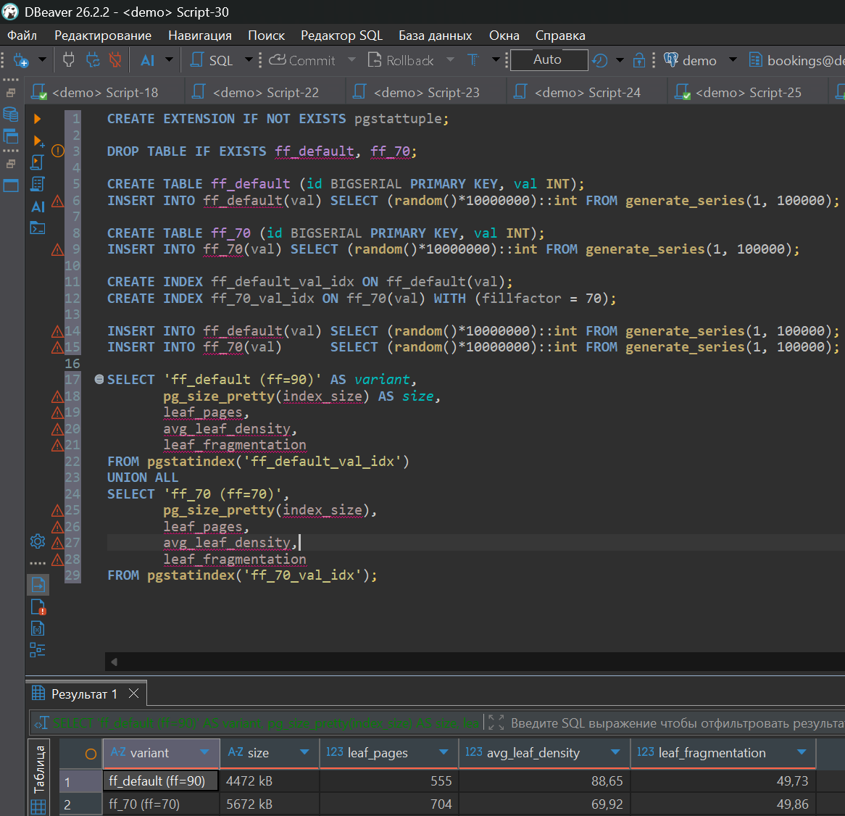

Раздел 8. Практикум 6: Wait Events Forensics

SET work_mem = '256MB' -- и также для 1МБ;

EXPLAIN (ANALYZE, BUFFERS)

SELECT * FROM ticket_flights ORDER BY amount DESC;

SELECT pid, state, wait_event_type, wait_event, left(query, 80) AS q

FROM pg_stat_activity

WHERE state = 'active' AND pid <> pg_backend_pid();

в первом случае wait events имеет ещё 2 процесса, так как за один запрос не справляется, также есть Sort Method, потому что выделенной памяти не хватает, обращаемся к диску

во втором случае wait events имеет только главный процесс, а Sort Method не наблюдается, выделенной памяти хватило

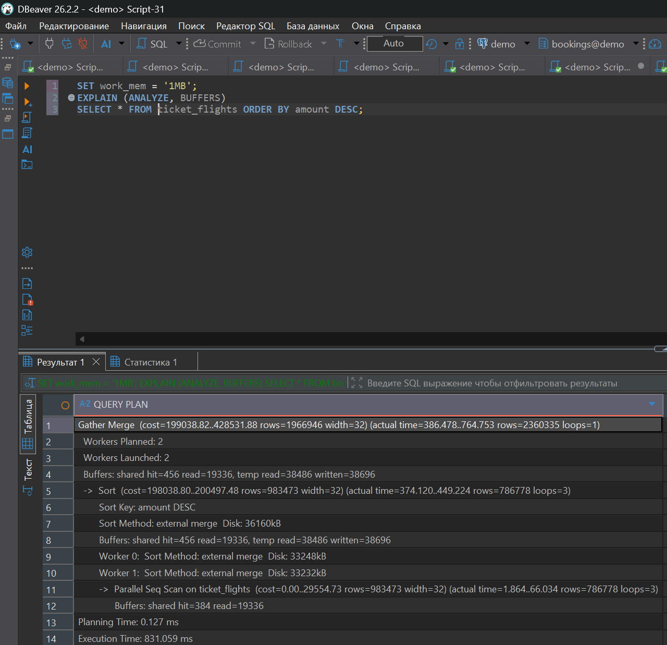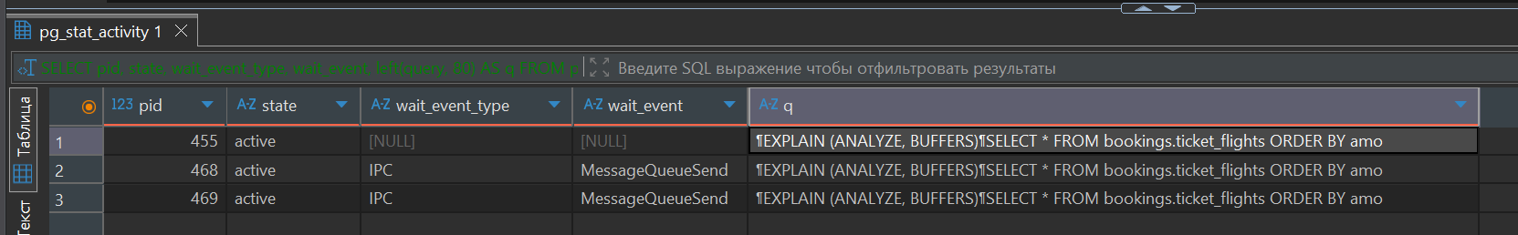
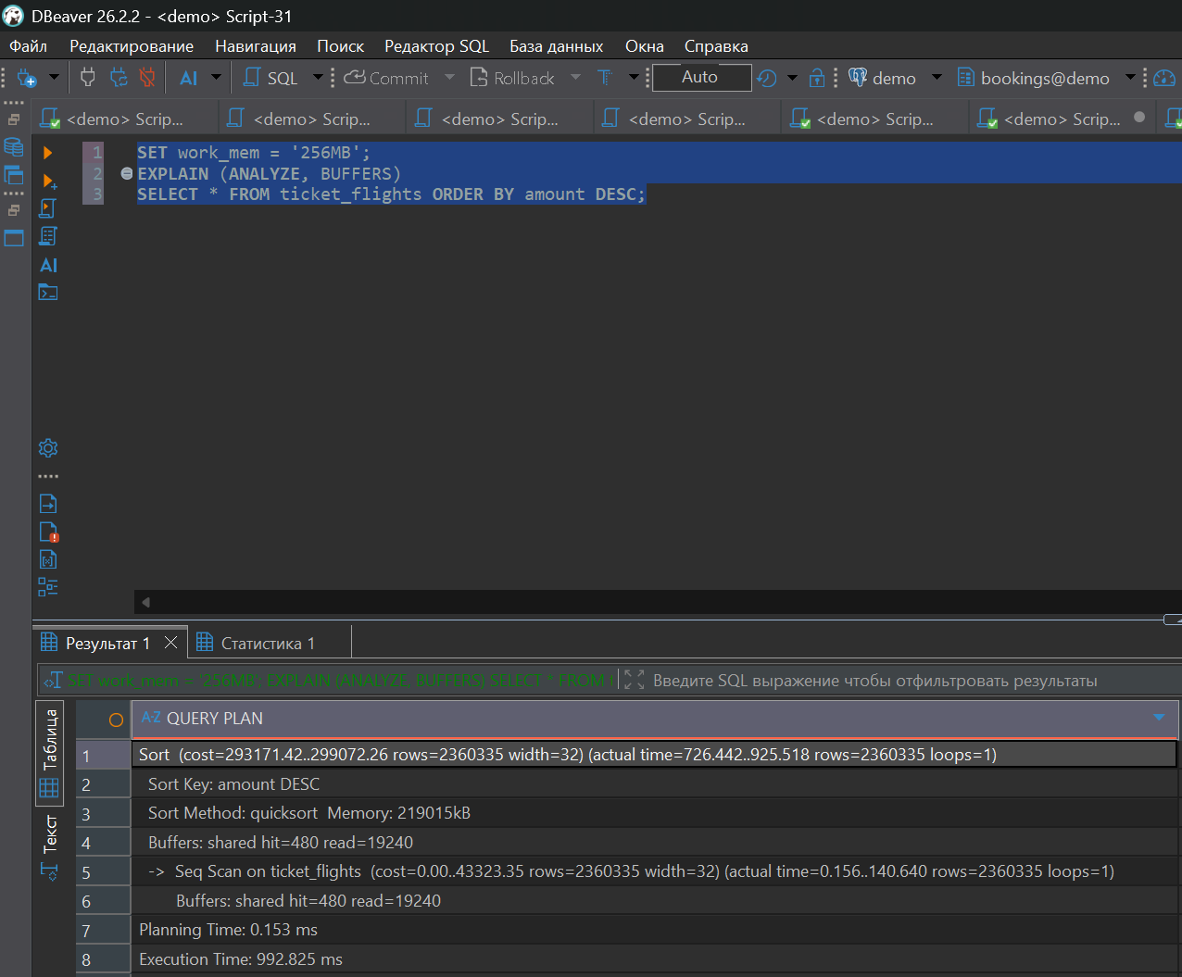
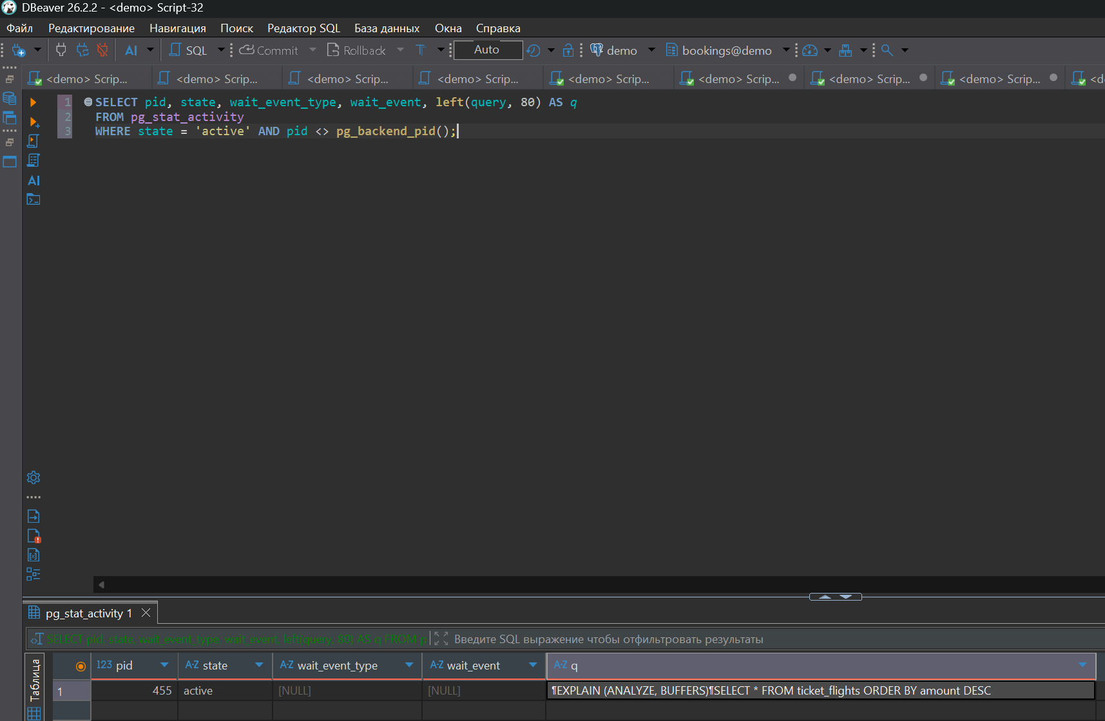

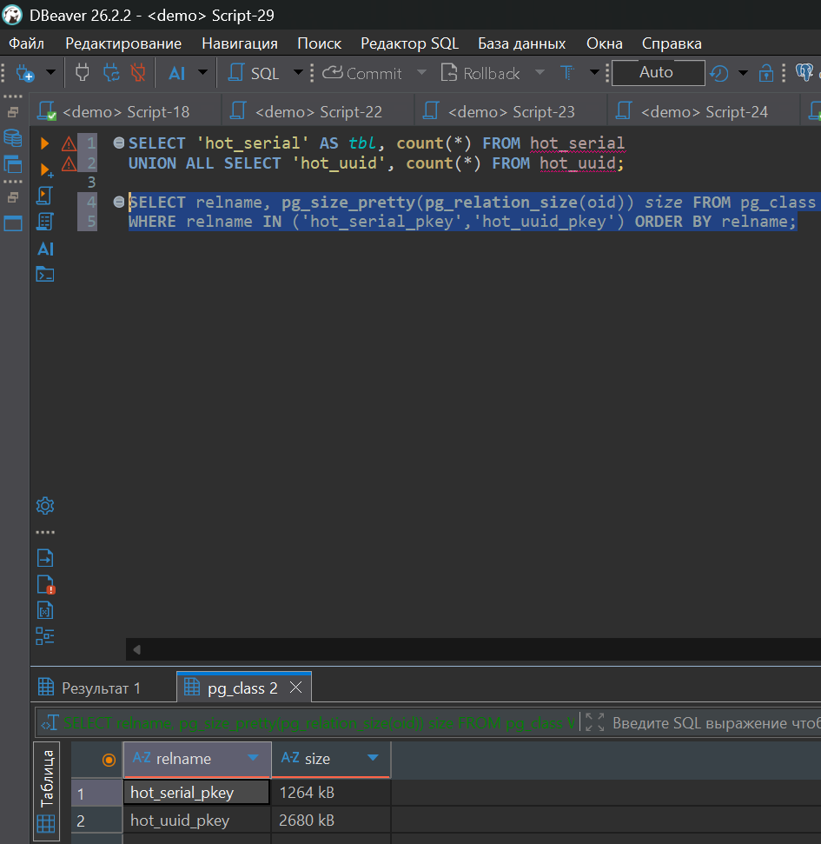

Раздел 9. Диагностика через pg_stat_statements

CREATE EXTENSION IF NOT EXISTS pg_stat_statements;

SELECT

queryid,

query,

calls,

total_exec_time::numeric(10,2) as total_time_ms,

mean_exec_time::numeric(10,2) as avg_time_ms,

rows,

shared_blks_hit,

shared_blks_read,

temp_blks_written

FROM pg_stat_statements

ORDER BY total_exec_time DESC

LIMIT 10;

SELECT

query,

calls,

temp_blks_written,

temp_blks_read,

mean_exec_time::numeric(10,2) as avg_time_ms

FROM pg_stat_statements

WHERE temp_blks_written > 0

ORDER BY temp_blks_written DESC

LIMIT 10;

SELECT

query,

calls,

shared_blks_hit,

shared_blks_read,

(shared_blks_hit::numeric / NULLIF(shared_blks_hit + shared_blks_read, 0) * 100)::numeric(5,2) as hit_ratio_pct

FROM pg_stat_statements

WHERE shared_blks_read > 0

ORDER BY hit_ratio_pct ASC

LIMIT 10;

Топ-10 самых медленных: в выборку попали сортировки больших таблиц, создание индексов и вставка записей в таблицы. Тяжёлые запросы отрабатывают долго и сбрасывают данные на диск

Запросы со сбросом на диск: в выборку попали сортировки больших таблиц, создание индексов и вставка записей в таблицы. Не все запросы, которые сбрасываются на диск читаются обратно

Запросы с низким cache hit ratio: в выборку попали запросы pg_prewarm, сортировка таблиц, один анализ и одно достроение индекса. Лёгкие запросы используют в основном оперативку, а тяжёлые диск

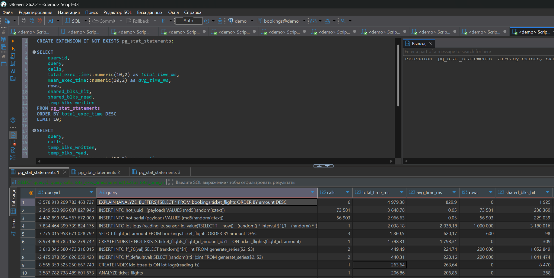
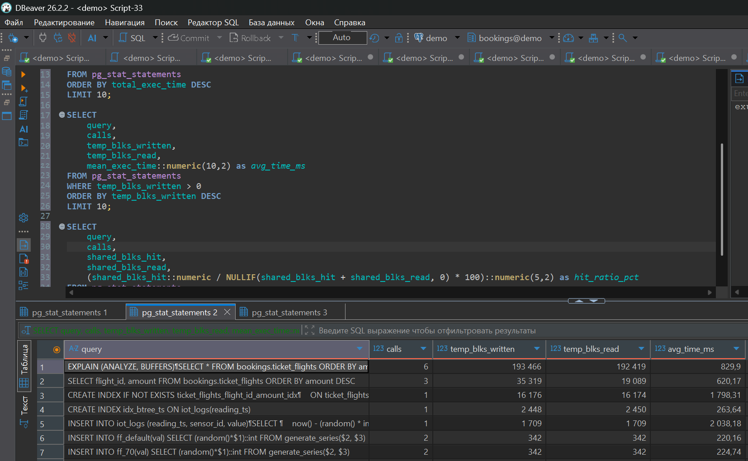
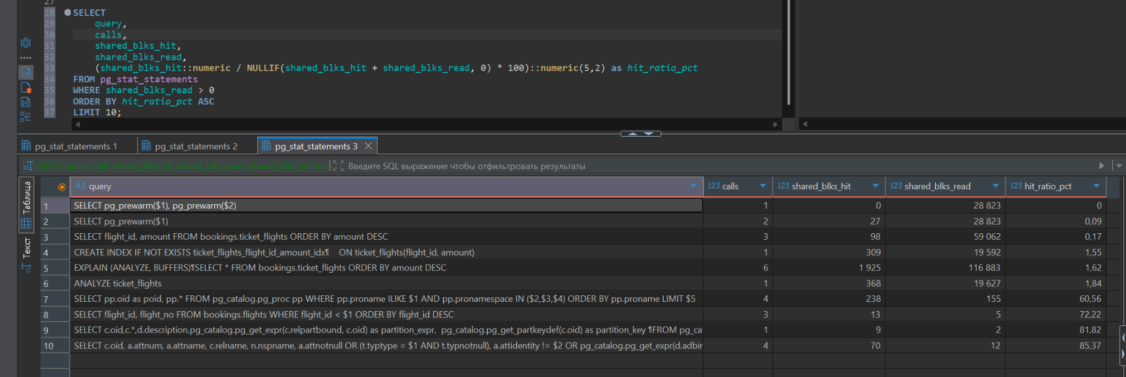

7. Теоретическое задание: назначение системных представлений статистики
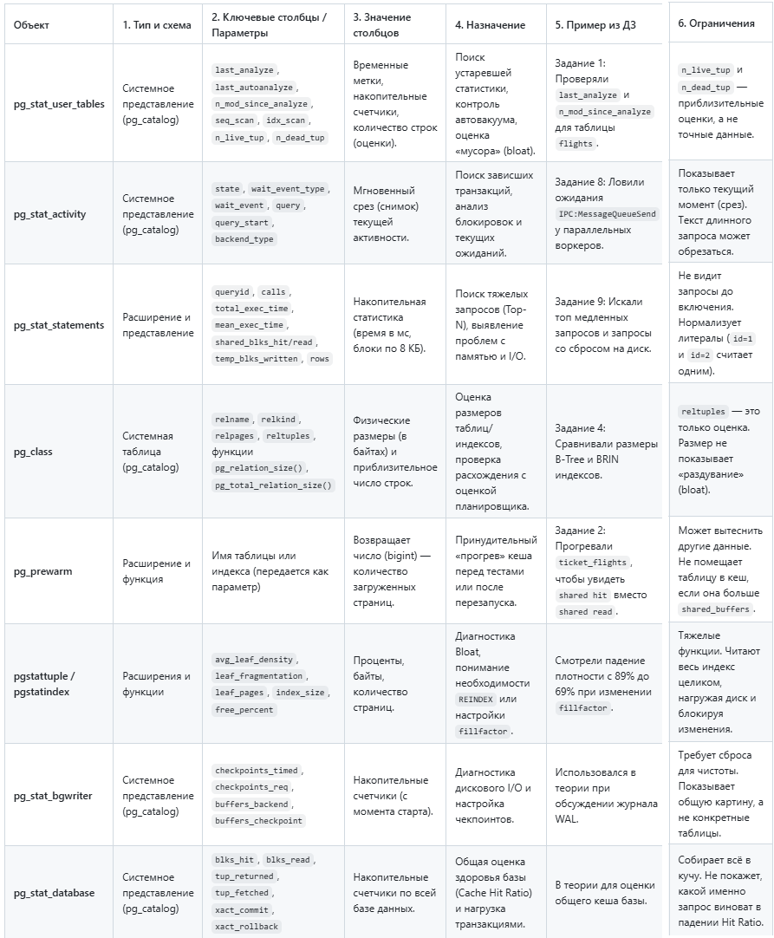

Краткий аналитический вывод
В ходе работы наиболее полезными оказались **`pg_stat_statements`** (позволяет мгновенно найти конкретных «виновников» тормозов и неэффективного использования памяти) и **`pg_stat_activity`** (помогает заглянуть «под капот» в реальном времени и увидеть, на что именно тратит время база — на диск, CPU или ожидание замков).

